Historia de Usuario

Redención APP

CUADRO DE CONTROL DE FIRMAS

|  |  |  |
| --- | --- | --- |
| ELABORACIÓN | REVISIÓN | AUTORIZACIÓN |
| David Islas Barrera |  |  |

CONTROL DE VERSIONES Y MODIFICACIONES

|  |  |  |  |  |
| --- | --- | --- | --- | --- |
| VERSIÓN | FECHA | INCISOS | MODIFICACIÓN | NOMBRE AUTORIZADOR |
| 1 | 29/01/2021 |  | Creación de la HU |  |

**ÍNDICE**

I. PROBLEMÁTICA O NECESIDAD 3

II. Desarrollo 3

1.1 DESCRIPCIÓN DE LA FUNCIONALIDAD 3

2.1.2 REPORTES 6

2.1.3 CONSIDERACIONES 6

2.1.4 2.1.3 BENEFICIOS ESPERADOS 6

1. SISTEMAS IDENTIFICADOS RELACIONADOS 6

2. ÁREAS TÉCNICAS O DE DESARROLLO INVOLUCRADAS 6

3. CRITERIOS DE ACEPTACIÓN 7

4. criticidad 7

5. COMENTARIOS 7

6. ANEXOS y DOCUMENTOS RELACIONADOS 7

# PROBLEMÁTICA O NECESIDAD

Dentro de la APP no se cuenta con una sección de retención/Fidelización para los clientes que ya tiene “X” tiempo con la compañía y con la APP

# Desarrollo

# DESCRIPCIÓN DE LA FUNCIONALIDAD

Se requiere de una nueva sección de fidelización/retención dentro de la APP, para que los clientes puedan visualizar los regalos o promociones que se le otorgaran por “X” tiempo de tener contratada su línea Pospago o Hibrido.

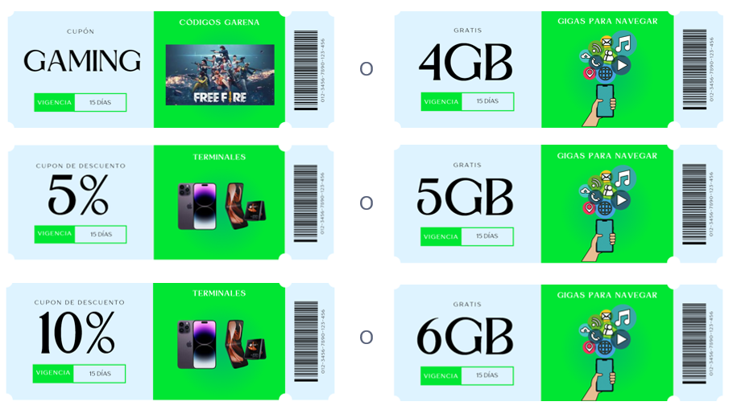

1. **Mantenedor**
   1. **Bonos, Descuentos y Regalos.**
      1. Se tendrá la funcionalidad de que se puede seleccionar el bono, descuento y/o regalos que el cliente desea durante el tiempo que lo puede ver dentro de la APP (se le mostraran “X” numero de opciones que pueda seleccionar ya sea bono, descuento y/o Regalo).
      2. Se puede jugar combinando los bonos, descuento y/o regalos que se le muestren al cliente, ejemplo. Podremos colocar bono y regalos, regalo y descuento, descuento y bono
      3. El cliente seleccionará el bono, descuento y/o regalos que desea y se desaparecerá la opción de fidelización dentro de APP. No será aplicado el bono en el momento.
      4. En caso de que el cliente seleccione una opción ya no podrá ver nuevamente la opción de bonos, regalos y/o descuentos. Hasta que vuelvan a cargar la nueva base.

**Bonos. -** Los bonos se ingresan por medio de código de bono

**Descuentos.**- Se informa que no tenemos forma de aplicar un descuento único para cada cliente, se va a buscar la mejor manera de poder aplicar los descuento

**Regalos.** - Gaming aplica con un intermediario el cual se le hará llegar su descuento o regalo al cliente

Dentro del mantenedor en la sección de parrillas se tendrá que ingresar una nueva pestaña de Fidelización donde podremos ingresar la siguiente información:

1. Nombre del bono, regalo o descuento que queremos aplicar
2. Código del bono, regalo o descuento que queremos aplicar
3. Fecha inicio y fecha fin del bono, regalo o descuento que queremos aplicar
4. Sección donde podamos subir la imagen que se quiere mostrar al cliente con bono, regalo o descuento que se le puede aplicar
   1. **Campaña Fidelización** 
      1. Dentro del Query cost se validaría la antigüedad y lo que se configure en el mantenedor es lo que se impactaría al cliente.
      2. Dentro del mantenedor tendremos la opción para poder configurar el “regalo” la configuración tendrá que ser en meses. (Antigüedad del cliente). Vigencia de visualización (periodo de vida)
      3. Dentro del mantenedor en la sección de parrillas se tendrá que ingresar una nueva pestaña de Fidelización donde podremos ingresar la siguiente información:
         1. Nombre del bono, regalo o descuento que queremos aplicar
         2. Código del bono, regalo o descuento que queremos aplicar
         3. Fecha inicio y fecha fin del bono, regalo o descuento que queremos aplicar
         4. Sección donde podamos subir la imagen que se quiere mostrar al cliente con bono, regalo o descuento que se le puede aplicar

## REPORTES

Es necesario un reporte descargable dentro del mantenedor por rango de fechas con los clientes que hayan seleccionado algún bono, descuento y/o Regalo

1. El reporte que se regresará tendrá las siguientes características
   1. DN del cliente
   2. Bono seleccionado
   3. Fecha

## CONSIDERACIONES

1. Generar Deeplink para su comunicación

## BENEFICIOS ESPERADOS

|  |  |
| --- | --- |
| **Beneficios Cualitativos** | **Beneficios Cuantitativos** |
|  |  |

# 

# SISTEMAS IDENTIFICADOS RELACIONADOS

|  |  |
| --- | --- |
| **Sistema** | **Módulo** |
|  |  |

# ÁREAS TÉCNICAS O DE DESARROLLO INVOLUCRADAS

|  |  |
| --- | --- |
| **AREA** | **RESPONSABLE** |
| **Sistemas** |  |

# CRITERIOS DE ACEPTACIÓN

|  |  |
| --- | --- |
| **Requerimiento** | **Descripción** |
|  |  |
|  |  |
|  |  |
|  |  |
|  |  |
|  |  |
|  |  |

# criticidad

ALTA

# COMENTARIOS

# ANEXOS y DOCUMENTOS RELACIONADOS